Como conclusión sobre el tema, realiza lo siguiente:
1. Colorea cada Género literario con sus respectivos subgéneros. Épico (morado), Narrativo (rojo), Lírico (amarillo) y Dramático (rosa). El tronco del árbol color café.
2. Escribe dos características (a un lado) de cada género y de cada uno de los subgéneros literarios correspondientes a cada género literario.
Actividad 2. Géneros y subgéneros literarios

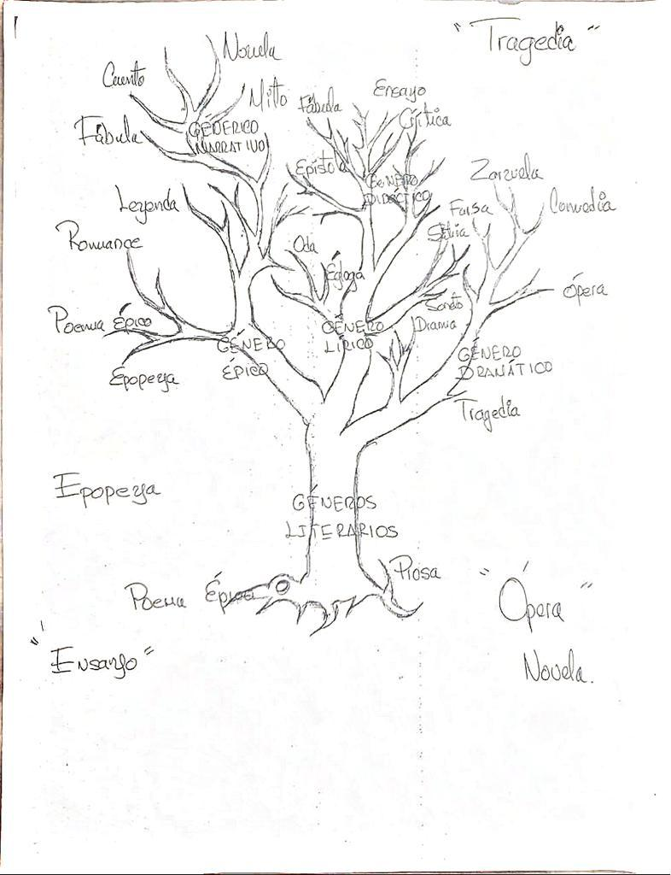
Alumno (a): _____________________________________________________________
Grupo: __________

